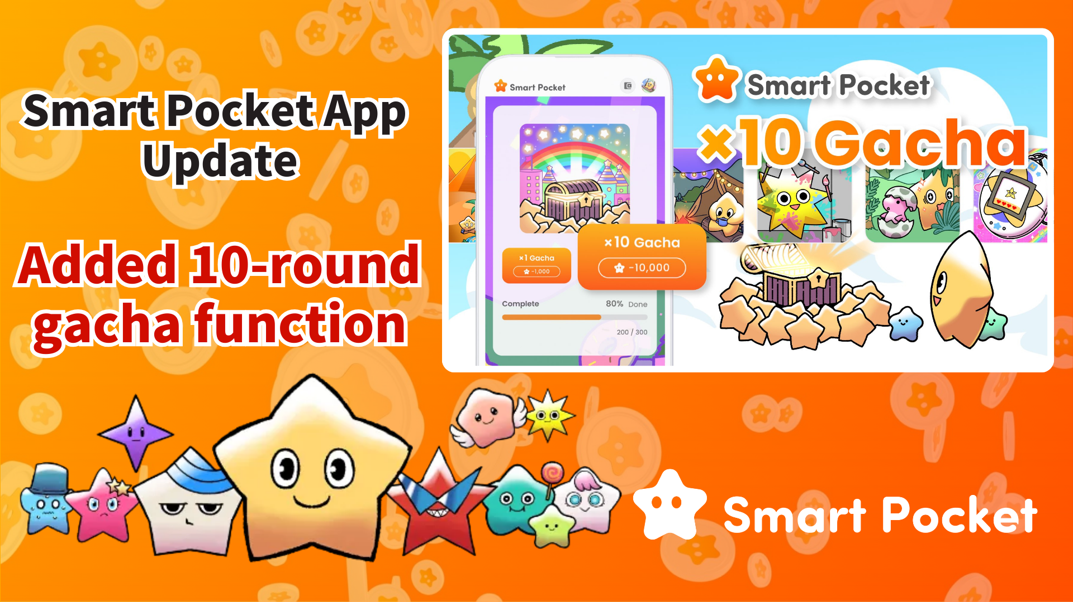

**Smart Pocket Uygulaması Güncellemesi: Yeni 10x Gacha Özelliği!**

# Giriş

Herkese merhaba!  
  
Smart Pocket uygulaması için büyük bir güncellemeyi duyurmaktan mutluluk duyuyoruz! Uzun zamandır beklenen 10x Gacha özelliği eklendi ve bu güncellemeyi kutlamak için kullanıcılara tam 10.000 puan hediye edilecek!

Bu 10.000 puanla bir kez ücretsiz 10x Gacha çekimi yapabilirsiniz! Ben de denedim ve birbirinden sevimli PFP'ler elde ettiğim için çok heyecanlandım!

# İçindekiler

* PFP Gacha nedir?
* 10.000 puan nasıl alınır?
* 10x Gacha nasıl kullanılır?
* Gacha'dan elde edilen PFP'ler nasıl kullanılır?
* Gacha özelliği hakkında detaylar
* Verimli bir şekilde puan toplama yöntemleri
* Smart Pocket uygulamasını yeni kullananlar için rehber
* Özet

# PFP Gacha nedir?

PFP Gacha, kullanıcıların SP puanlarını kullanarak rastgele sevimli Pockemy profil resimleri (PFP) elde edebileceği yeni bir özelliktir. Elde edilen PFP'ler, Smart Pocket uygulaması veya sosyal medya platformlarında simge olarak kullanılabilir ve sizin Smart Pocket kullanıcısı olduğunuzu gösterebilir.  
  
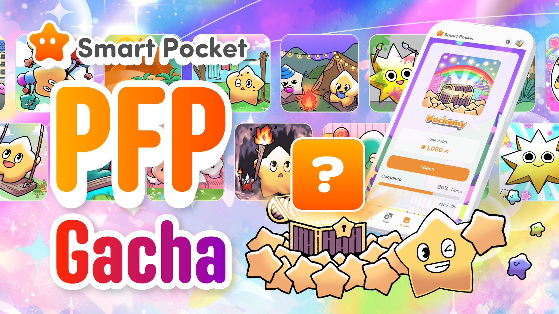

# 10.000 puan nasıl alınır?

PFP BOX güncellemesini kutlamak için uygulama içerisinde 10.000 puan alınabilir! Bu puanlarla bir kez ücretsiz 10x Gacha çekimi yapabilirsiniz. Puanları almak çok kolay—sadece uygulamaya giriş yapmanız yeterli. Bu fırsatı kaçırmayın!

# 10x Gacha nasıl kullanılır?

1. Smart Pocket uygulamasını başlatın.
2. Gacha sekmesini açın.
3. “×10 Gacha”ya dokunun (10.000 puan harcanacaktır).

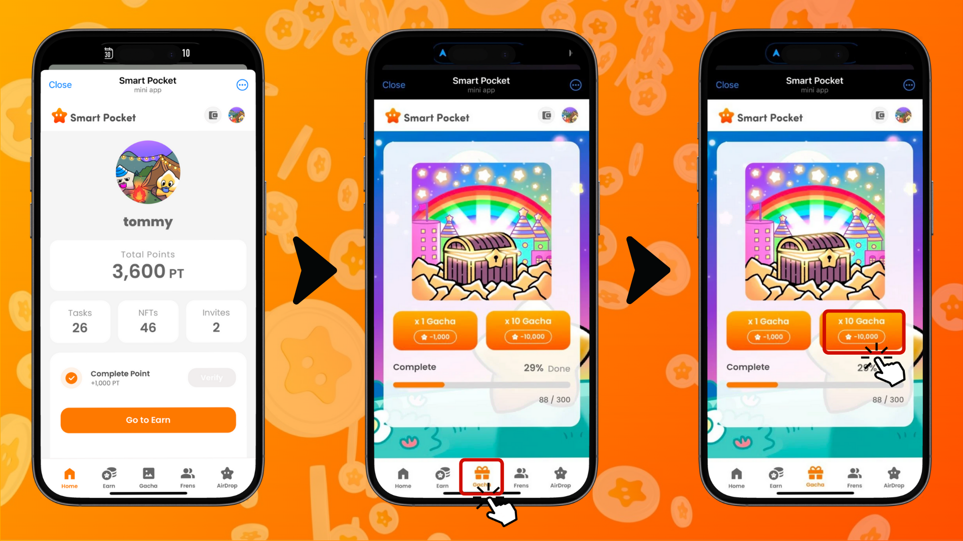

# Gacha'dan elde edilen PFP'ler nasıl kullanılır?

Gacha'dan elde edilen PFP'ler aşağıdaki şekillerde kullanılabilir:

* Smart Pocket uygulamasında profil resmi olarak ayarlayın
* X ve Discord gibi platformlarda simge olarak kullanın
* Koleksiyon yaparak keyfini çıkarın

# Gacha özelliği hakkında detaylar

Gacha özelliği hakkında nadirlik seviyeleri ve özel efektler gibi daha fazla bilgi için şu makaleyi inceleyebilirsiniz: https://note.com/japan_dao/n/n521a5818be74

# Verimli bir şekilde puan toplama yöntemleri

Daha fazla 10x Gacha çekimi yapmak mı istiyorsunuz? İşte puanları verimli bir şekilde toplamanın bazı yolları:

* Günlük görevleri tamamlayın
* Arkadaşlarınızı davet ederek bonus puan kazanın
* Topluluk etkinliklerine katılın

# Smart Pocket uygulamasını yeni kullananlar için rehber

Smart Pocket uygulamasını yeni mi kullanıyorsunuz? Başlamak çok kolay! Uygulamayı nasıl kuracağınızı ve kullanacağınızı anlatan detaylı rehber için şu makaleyi inceleyin: https://note.com/japan_dao/n/n41015b5af06a

# Özet

Smart Pocket uygulaması, yeni 10x Gacha özelliğini kullanıma sundu. 10.000 puan hediyesiyle hem yeni hem de mevcut kullanıcılar uygulamanın keyfini daha fazla çıkarabilir!  
  
Smart Pocket uygulamasının yeni özelliklerini denemek için bu fırsatı kaçırmayın!

# En son bilgiler

📢 En son bilgileri takip edin:  
  
- Smart Pocket Resmi Web Sitesi: https://smapocke.com/  
  
- Smart Pocket Resmi Discord: https://discord.com/invite/smartpocket  
  
- Smart Pocket Resmi X Hesabı: https://x.com/smapocke  
  
- Pockemy Resmi X Hesabı: https://x.com/pockemys